Сценарий спортивно – музыкального праздника, посвящённого празднованию осени.

"Тётушка -
Непогодушка"

Старшая группа
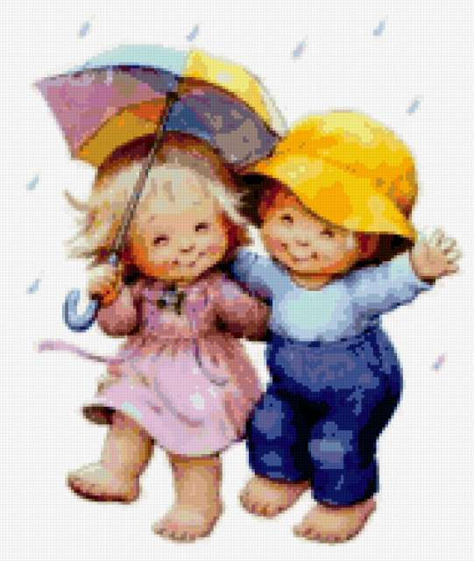

Выполнила воспитатель
II квалификационной категории
Тумаева Людмила Ивановна и

Тетушка – Непогодушка. Здравствуйте, а вот и я, Осень! К вам на праздник спешила! Так торопилась, так торопилась, что в лужу наступила и простудилась.
Воспитатель. Ребята, разве это Осень?
Тетушка – Непогодушка. Как же нет?! У меня есть тучи и дождик, холодный ветер и мокрый снег – разве я не Осень?
Воспитатель. Ребята, давайте вспомним приметы осени.
Дети и родители называют осенние осени.
Воспитатель. Вот видишь, тетушка – Непогодушка, осенью бывают не только слякоть да дождь со снегом.
Тетушка – Непогодушка. Не удалось мне вас перехитрить, все вы знаете. Тогда сообщаю, что осень уже закончилась. Теперь я вместо нее, я – Тетушка Непогодушка.
Воспитатель. Но осень не могла так быстро закончиться!
Тетушка – Непогодушка. Спит она уже. Да, да, спит, устала и уснула.
Воспитатель. Не может быть, она нас ждала!
Тетушка – Непогодушка. Ну ладно, сонное зелье ей уснуть помогло. Хорошая штука, и действует быстро. Теперь до следующего года проспит.
Воспитатель. Тетушка – Непогодушка, пожалуйста, разбуди Осень! Она ребят в гости ждала, подарки приготовила. У ребят для нее тоже сюрпризы есть. Разбуди ее, пожалуйста, ты ведь совсем невредная.
Тетушка – непогодушка. Вредная я! Но раз подарки и сюрпризы… Надо помнить… придумала! Определите на ощупь, сколько шишек лежит в моем волшебном мешочке, помогу до осени добраться. Только будить ее станете сами, я не знаю, как действие сонного зелья прервать.
Игра «Сколько шишек в мешочке?»
Воспитатель. Тетушка – Непогодушка, ребята справились с твоим заданием. Помоги теперь до Осени добраться!
Тетушка – Непогодушка. Ладно, провожу вас, но на нашем пути могут встретиться разные препятствия, которые надо пройти. Готовы вы отправиться в путь?

- Эстафета «Сбор урожая»
Дети строятся в две колонны. На некотором расстоянии от каждой колонны разложено шесть обручей – «лунок». Первый ребенок в колонне держит корзину с шестью картофелинами. По сигналу воспитателя эти дети бегут к своим обручам и кладут в каждый по одной картофелине. Затем возвращаются и передают пустые корзины следующим участникам эстафеты. Таким образом, одни сажают картофель, другие собирают. Побеждает команда, быстрее других справившаяся с заданием.
Воспитатель. Молодцы, ребята, справились с заданием. Тетушка – Непогодушка, говори, куда идти дальше!
Тетушка – Непогодушка. А дальше вы точно не пройдете, потому что на пути у вас фрукты и овощи выросли, и все перемешались на одной грядке.
Воспитатель. Ничего! Ребята и с этим трудным заданием справятся. Правда, ребята?
Тетушка – Непогодушка. Тогда соберите фрукты и овощи и рассортируйте их по разным корзинам.
- Эстафета «Дары осени»
По залу разбросаны пластмассовые шары: зеленые – «яблоки», синие – «сливы», красные – «помидоры». По сигналу каждая команда собирает в свою корзину определенный овощ или фрукт. Побеждает команда, быстрее других собравшая дары осени.
Воспитатель. Молодцы, ребята! Хороший вы сюрприз для осени подготовили. Обрадуется она, когда узнает, что весь урожай мы убрали.
Тетушка – Непогодушка. Теперь мы отправляемся на луковое поле. Нам нужно переложить луковицы из дырявой корзины в новую.
- Эстафета «Летающий лук»
Перед каждой колонной стоят две корзины: одна пустая, в другой лежит пять пластмассовых шаров «луковиц». По сигналу воспитателя члены каждой команды поочередно перебрасывают по одной луковицы из одной корзины в другую. Побеждает команда, быстрее других справившаяся с заданием и не уронившая ни одной луковицы.
Воспитатель. Тетушка – Непогодушка, долго нам еще до осени добираться?
Тетушка – Непогодушка. Что устали уже? Может быть, вернемся назад?
Нет? Тогда отправляемся на арбузное поле.

- Эстафета «Арбузное поле»

Команды должны собрать арбузы (мячи) необычным способом.
Представьте, что у вас руки заняты. Каждый участник зажимает арбуз между коленей, передвигается до противоположной стороны зала и кладет арбуз в корзину.
Побеждает команда, быстрее других справившаяся с заданием.

Тетушка – Непогодушка. Ну и последнее испытание на нашем пути. Ребята, герои какой сказки вырастили необыкновенный по величине овощ? (Репка)
На нашем пути к осени выросла большая репа. Нам надо ее вытянуть. Готовы?

- Эстафета «Репка»
Дети построены в две колонны. На расстоянии от них поставлена кегля – «репка». Первый участник бежит к кегле, обегают ее, возвращаются к своей команде, берут за руки до следующего участника. Они вместе бегут к кеглям, обегают их, возвращаются к своей команде, берут за руки следующего участника и т.д.
Побеждает команда, прибежавшая к месту старта первой, не расцепив рук.

Воспитатель. Тетушка – Непогодушка, где же осень? Показывай!
Тетушка – Непогодушка. Ладно, ладно не шумите! Будет вам осень. Только говорила же вам, спит она!
Воспитатель. Кажется, я знаю одно средство, которое обязательно должно помочь. Давайте вспомним, какие звуки обычно мы слышим осенью.
(Капает дождь, шуршат листья под ногами, дует ветер)
Сейчас мы превратимся в ансамбль «Звуки осени». Осень услышит нас и проснется. А помогать нам будут наши родители.

Муз. руководитель. Родителям раздаются музыкальные инструменты, гофрированная бумага, стаканчики с водой и трубочки для коктейля.

Постарайтесь запомнить, кто, что будет изображать.
Треугольники – медленно капает дождевые капли;
Металлофоны – дождик усиливается, капли капают быстрее;
Колокольчики – капли капают еще быстрее;
Гофрированная бумага – под ногами шуршат опавшие листья;
Родители дуют через трубочки в воду в стаканчиках – в резиновых сапогах можно по лужам ходить.
Теперь играем. На кого я укажу, тот вступает. Будьте внимательны.

Под тихое музыкальное сопровождение выступает ансамбль «Звуки осени». Осень просыпается, заходит в зал.
♫ вход Осени, под муз.
Тетушка – Непогодушка. Надо же, разбудили! Молодцы! Ну, значит, пора мне – солнечно у вас стало, весело, не по мне все это. Я ведь слякоть больше люблю.
Воспитатель. До свидания, Тетушка – Непогодушка! Придет и твоя пора.

♫ Уход Тетушки – Непогодушки, под муз.
Осень. Ребята, мне ветерок донес, что вы прошли много испытаний, чтобы разбудить меня. Я вам очень благодарна за помощь.

Воспитатель. Осень, ребята приготовили для тебя песни, стихи и загадки.
Осень. Буду рада вас послушать.

Загадки.
1.Не шит, не кроен, 2.Сидит красная девица в темнице,
А весь в рубцах. А коса на улице. (Морковь)
Семьдесят одежек,
И все без застежек. 4.В огороде вырастаю,
(Кочан капусты) А когда я созреваю,
Варят из меня томат,
3.Без окон, без дверей В щи кладут и так едят. (Помидор)
Полна горница людей.
(Огурец)

5. На плетне зеленый крюк, 6. Красна, а не калина,
На крюке висит сундук. Горька, а не осина,
В сундуке пять ребят Кругла, а не лукошко,
Смирно рядышком сидят. Хвост есть, а не кошка. (Редиска)
Вдруг раскрылся сундук –
Все рассыпались кругом.
(Горох)

7. И зелен, и густ 8. Бордовые пузатые бочки
На грядке вырос куст. Сидят поодиночке. (Свекла)
Подкопай немножко,
Под кустом лежит…
(картошка)

Осень. Молодцы, ребята!
Только ветер налетел,
Сразу сделал много дел:
Тучки в небе разогнал,
Листья с дерева согнал,
Закружил их высоко,
Разбросал их далеко.
Мы листочки соберем,
С ними танцевать пойдем!
♫ Танец «Хлоп – хлоп» обр. А. Роомере эст. нар. мел. Сбор. «Музыка и движение», стр. 156
- Дети делают 3 хлопка вправо, затем влево
- Кружатся один раз вокруг себя.
- Дети делают 3 хлопка вправо, затем влево
- Кружатся один раз вокруг себя, и берутся за одну руку
- Двигаются подскоками по кругу
- Кружатся в парах, взявшись «лодочками»

Воспитатель. Спасибо, ребята, за помощь и поддержку, за стихи красивые и игры веселые! У Осени для вас подарок есть – волшебный напиток. Он силу придает, здоровье укрепляет, ума прибавляет. Все лето солнышко фрукты согревало, тепло им дарило. Фрукты витамины накопили и детям подарили.

